Guía Formativa N°4 Ciencias para la ciudadanía 3° Medio TP
*Esta guía tiene un 60% de exigencia”
L : 60 a 100% de logro
NL: menos del 60% de logro

Puntaje Obtenido | L | NL

Nombre: _________________ Fecha: Curso:
MODULO: BIENESTAR Y SALUD
Unidad Nº 1: Salud y medicina: ¿Cómo contribuir a nuestra salud y la de los demás?
Objetivo de Aprendizaje: Analizar factores biológicos, ambientales y sociales que influyen en la salud humana
Contenido: Salud, alimentación saludable, dietas vegetarianas y veganas
Habilidad: Comprender, reflexionar, argumentar, analizar, crear
Instrucciones para los/las estudiantes:
- Lea atentamente cada pregunta y responde en el espacio dado
- Si tienes alguna, consulta en el Texto de la asignatura o digital en aprendo enlínea.cl o por correo a la profesora
- Continúa revisando la página del Colegio para que continúes desarrollando nuevas actividades y revises tus avances.

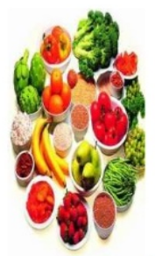
ALIMENTACIÓN SALUDABLE

Nutrición: Es un proceso que comienza tras la ingesta, masticación y deglución de los alimentos. Se refiere a los procesos mediante los cuales los organismos extraen, utilizan, transforman e incorporan las sustancias nutritivas presentes en los alimentos y que son necesarias para realizar las diferentes funciones vitales (obtener energía, construir y reparar estructuras orgánicas y regular los procesos metabólicos).

Nutrientes. Sustancias contenidas en los alimentos que participan en las reacciones metabólicas de los organismos. Hay básicamente cinco tipo de nutrientes: proteínas, lípidos, carbohidratos, vitaminas y sales minerales.

Dieta equilibrada. Aquella dieta formada por alimentos que aportan una variedad y cantidad adecuada de nutrientes que el organismo requiere para cumplir todas sus funciones vitales.

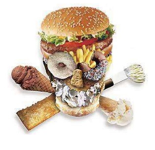
Cuando la alimentacion no es saludable puede llevar a desarrollar varias enfermedades, ya que ellas presentan:

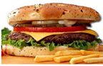
- Excesivo consumo de grasas
- Excesivo consumo de proteínas
- Excesivo consumo de dulces
- Excesivo consumo de alimentos refinados
- Excesivo consumo de lácteos
- Esaso consumo de frutas y verduras

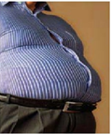
Las principales causas de muerte en el mundo son las enfermedades del corazón. El cancer, la diabetes y la obesidad representan alrededor del 35% de las muertes anuales.

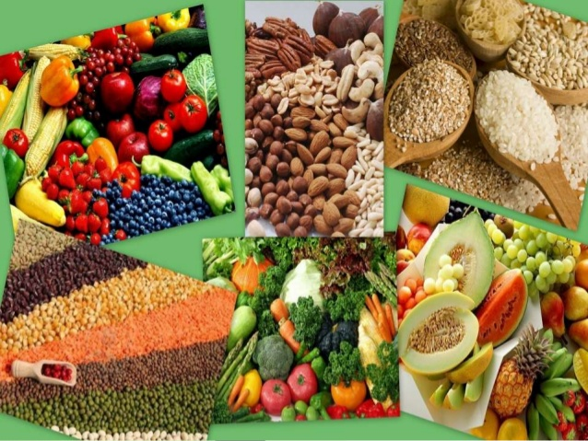
Dietas vegetarianas o veganas: ¿algunos riesgos?

Parece que cada vez más personas se apuntan a seguir la dieta vegana o vegetariana. Llevar a cabo este tipo de dietas es una decisión a menudo muy vinculada con el cuidado y respeto a los animales, aunque también hay que siguen esta tendencia por moda o por los beneficios para el organismo que se asegura que conllevan estas dietas.

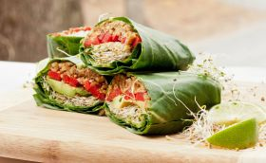
Dietas vegetarianas. Son aquellas formadas principalmente por verduras, frutas, legumbres, semillas y frutos secos. Se caracterizan por no contener carne de ningún tipo. Pero sí pueden incluir huevos y lácteos

Dieta vegana. Es similar a la vegetariana, pero, además de no incluir carnes, deja fuera productos lácteos, huevos y todo alimento que contenga algún ingrediente de origen animal, como las pastas y el pan comunes, que contienen huevos o leche

Los beneficios de la alternativa vegetariana son:

1.- Salud:
- Aportes nutricionales más adecuados
- Menor ingesta de contaminantes
- Menor riego de toxiinfecciones alimentarias
- Menor esfuerzo digestivo
- Ayudan en claridad mental y espiritualidad

2.- Ética: Se evita dañar a los animales (50.000.000.000 animales sacrificados para comida)

3.- Ecología: Menor impacto ambiental

Se dice que las dietas vegetarianas adecuadamente planificadas son saludables, nutricionalmente adecuadas, y proporcionan beneficios para la salud en la prevención y el tratamiento de determinadas enfermedades.

Los estudios muestran que los vegetarianos presentan menor incidencia de:

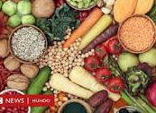
- Obesidad

- Enfermedades cardiovasculares

- Hipertensión arterial

-Diabetes

- Cáncer (especialmente de colon, mama, próstata, ovario)

- Osteoporosis

- Otros: cálculos biliares, nefropatías

No obstante, la dieta vegana y vegetariana puede tener graves consecuencias para la salud, por lo que conviene conocer estos riesgos antes de dar el paso y dejar de comer alimentos de origen animal.

Falta de vitaminas y proteínas

Los principales nutrientes que pueden estar muy disminuidos en las dietas vegetarianas y veganas son: vitamina B12, vitamina D, yodo y el calcio; además, se altera la proporción entre ácidos grasos omega-3 y omega-6.
Estos cambios de dieta deben ser monitoreados por nutriólogos.

El caso, por ejemplo, de la vitamina B-12, esencial para el sistema nervioso y para que los glóbulos rojos estén sanos y puedan ayudar a prevenir enfermedades como la anemia. Para que esta carencia no repercuta negativamente en la persona, el vegano deberá tomar suplementos de ésta y de todas aquellas vitaminas que no se encuentren en los alimentos vegetales o que estén presentes en cantidades muy pequeñas

En cuanto a las proteínas, presentes especialmente en alimentos de origen animal, ayudan a mantener los huesos, piel, músculos y órganos en las condiciones adecuadas. En el caso de sólo consumir vegetales se tendrán que tomar a diario productos concretos como los frutos secos, las semillas, legumbres o productos de soja para que el cuerpo disponga de la cantidad necesaria de proteína, así como estos suplementos de proteínas para veganos.
En lo que al hierro se refiere, puede resultar complicado consumir el suficiente en una dieta vegana, ya que se absorbe más fácilmente cuando proviene de los productos cárnicos. Para conseguir una dieta equilibrada, un vegetariano deberá comer una gran cantidad de verduras de hojas oscuras, cereales enriquecidos y frutas secas, así como alimentos ricos en vitamina C como la col, el brócoli o las fresas, que aumentan la absorción del hierro.

El calcio es otro elemento que no debe descuidarse, por lo que si se renuncia a los productos lácteos deberá encontrarse un sustituto lácteo fortalecido como la leche de soja, el zumo de frutas o verduras verdes como el brócoli y la col rizada.

Los ácidos grasos como el Omega-3, presente en huevos y pescado, se encuentra también en productos enriquecidos con éstos, aunque por su elevado precio pueden considerarse los suplementos alimenticios que aportan al organismo estos ácidos grasos que promueven el tejido sano y el desarrollo de órganos como el cerebro o la salud cardiovascular. Y es que, la deficiencia de estos nutrientes contribuye al deterioro cognitivo, la depresión y otras enfermedades como el Alzheimer y el Parkinson.
Además, estas carencias tienen riesgos aún más graves en ciertas etapas de la persona, como son la de crecimiento y durante el embarazo, cuando se incrementan ciertas necesidades alimentarias. Lo conveniente es asegurarse de tener un consumo equilibrado y variado de alimentos que aporte todos los nutrientes indispensables para un correcto estado de salud.
En resumen, lo más portante es recordar que:
- La dieta ha de ser completa, variada y equilibrada, y debe satisfacernos tanto físicamente como psicológicamente.
- Cuanto más variada, mejor.
- Será equilibrada sise incluye una adecuada proporción de tipos de alimentos
- Importancia de los alimentos integrales
- Vigilar el aporte de ciertos nutrientes esenciales

Actividad. Responda las siguientes preguntas (2 puntos cada una). Esta actividad debe enviarla junto con la actividad de la próxima clase.

1.- ¿Qué saben sobre el vegetarianismo y el veganismo?
2.- ¿Qué son los nutrientes?
3.- ¿Cuáles son las principales funciones de cada tipo de nutriente?
4.- ¿Qué nutrientes están ausentes o en baja proporción en las dietas vegana y vegetariana?, ¿qué trastornos en
la salud genera su ausencia?
5.- ¿Estas dietas presentan algunas ventajas nutricionales? ¿Son exclusivas de ellas?
6.- ¿Por qué es recomendable consultar a un médico especialista antes de hacer cambios drásticos en la dieta?

Formativa N° 4 Ciencias para la ciudadanía 3ª Medio TP
Guía ACTIVIDADES Y HOJA DE RESPUESTAS
Nombre: Fecha: Puntaje:
Curso:
ACTIVIDADES
1.- Qué saben sobre el vegetarianismo y el veganismo? ______________________________________________
___________________________________________________________________________________________ ___________________________________________________________________________________________ ___________________________________________________________________________________________ ___________________________________________________________________________________________ ___________________________________________________________________________________________

2.- ¿Qué son los nutrientes? ____________________________________________________________________
___________________________________________________________________________________________ ___________________________________________________________________________________________ ___________________________________________________________________________________________ ___________________________________________________________________________________________
3.- ¿Cuáles son las principales funciones de cada tipo de nutriente? ____________________________________
___________________________________________________________________________________________ ___________________________________________________________________________________________ ___________________________________________________________________________________________ ___________________________________________________________________________________________ ___________________________________________________________________________________________ ___________________________________________________________________________________________

4.- ¿Qué nutrientes están ausentes o en baja proporción en las dietas vegana y vegetariana?, ¿qué trastornos en
la salud genera su ausencia? __________________________________________________________________
______________________________________________________________________________________________________ ________________________________________________________________________________ ___________________________________________________________________________________________

5.- ¿Estas dietas presentan algunas ventajas nutricionales? ¿Son exclusivas de ellas? _______________________

__ _________________________________________________________________________________________ ___________________________________________________________________________________________ ___________________________________________________________________________________________
6.- ¿Por qué es recomendable consultar a un médico especialista antes de hacer cambios drásticos en la dieta?____________________________________________________________________________________________________________________________________________________________________________________________________________________________________________________________________________

